**邮箱设置方法**

公司邮箱登录方式有三种，分别是web、microsoft office outlook、foxmail，但需注意，如果利用outlook、foxmail客户端进行登录，其具体设置方法如下：

（[以chenshuangling@comen.com](mailto:以chenshuangling@comen.com)邮箱地址为例）

1. **WEB登录**

1.在网址栏输入地址：[https://mail.comen.com](https://mail.comen.com/owa/) ，进入到如下页面：

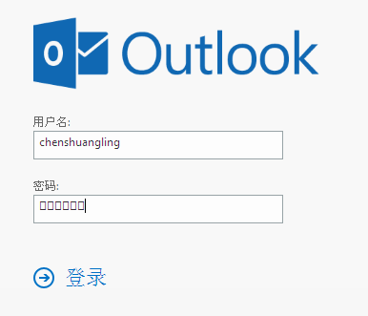

输入自己的账号和密码（与电脑登录账号或密码及上网认证账户名和密码一致）

2. 第一次登录账号，会出现如下界面：

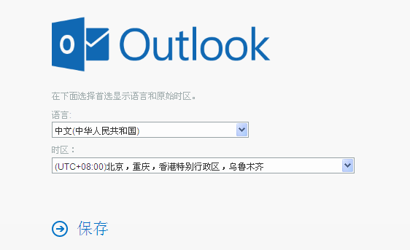

点击 “保存”即可登录，登录后，出现如下界面：

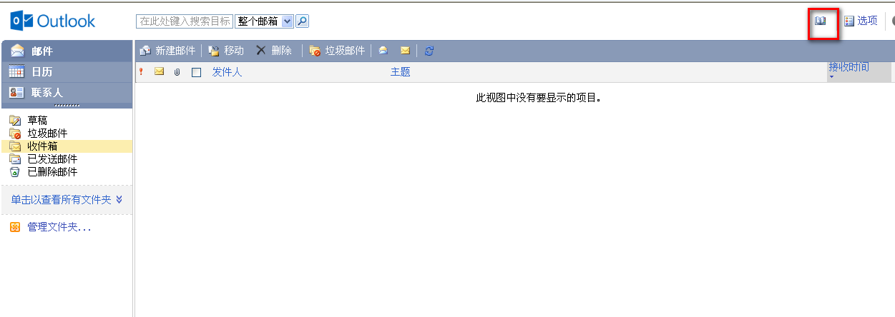

点开  通讯簿，即可查询公司所有同事邮箱地址。

**二． OUTLOOK 客户端设置**

1. 打开microsoft office outlook，如图：

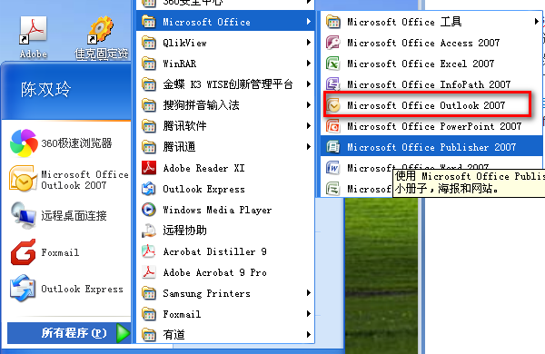

2、第一次启动Outlook，直接点击“下一步”；

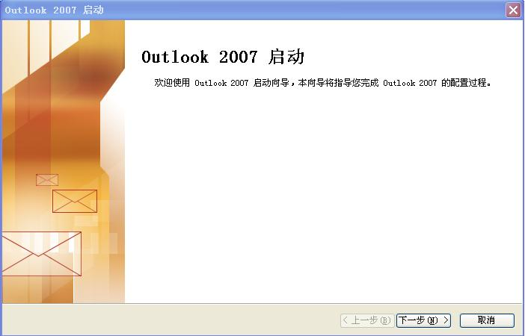

3、由于都没有邮箱账户，故选择“是(Y)”，然后直接点击“下一步”;

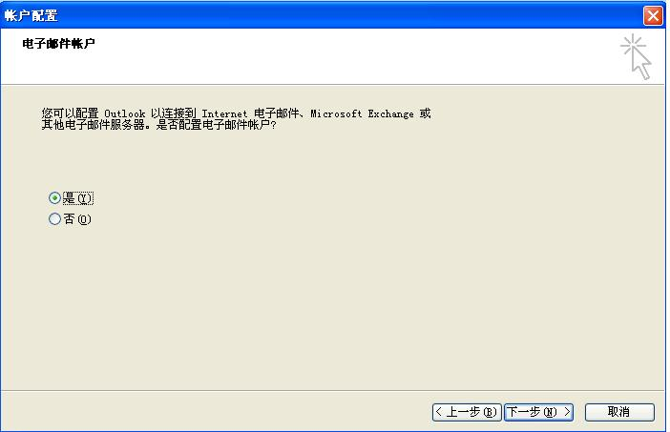

4、直接点击“下一步”;

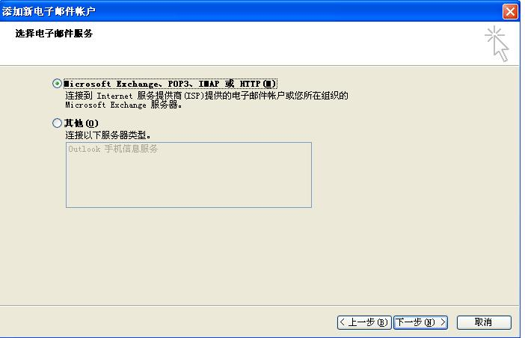

5、在这里注意选择“手动配置服务器设置或其他服务器类型”，然后点击“下一步”；

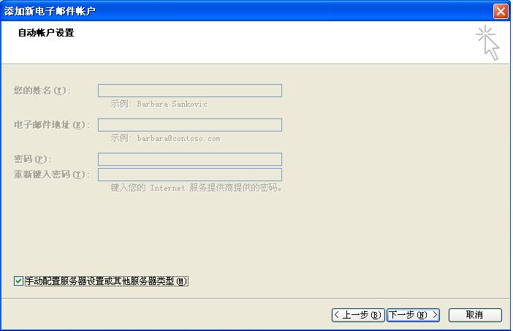

（需注意，这里账户类型有2种，POP3、IMAP选择的类型不同，其相关设置也不同。）

a 若选择 pop3 账户类型，设置则如下图：

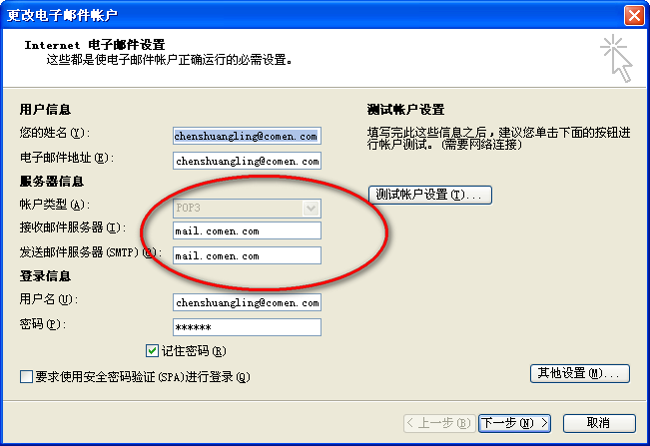

输入完后，接着点击上图 “其他设置“，按如下操作进行设置：

先点击 “发送服务器”

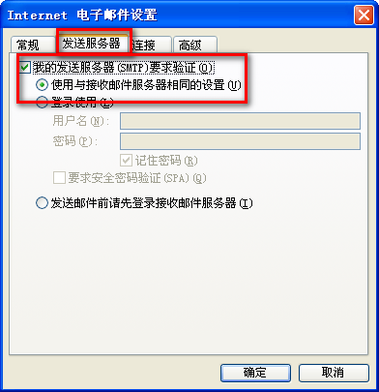

之后按下图设置“高级”（需注意端口的正确输入，加密类型的选择）

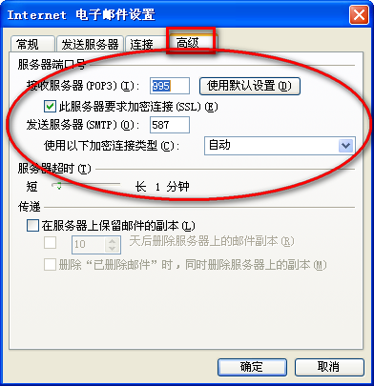

B 若选择IMAP账户类型，则如下设置：

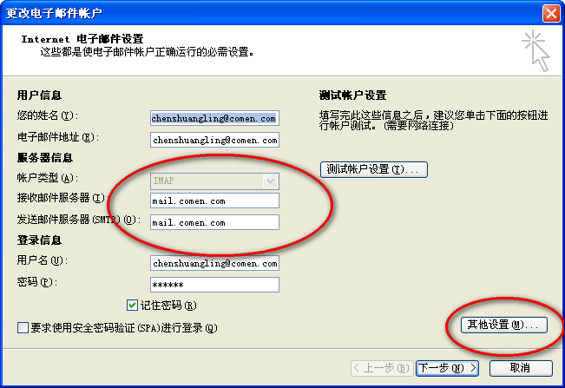

输入完之后，点击“其他设置“，按如下方法进行设置：

点击“发送服务器”，按下图 设置：



之后点击 “高级”，如下图进行设置

(需注意端口的正确输入，加密类型的选择)

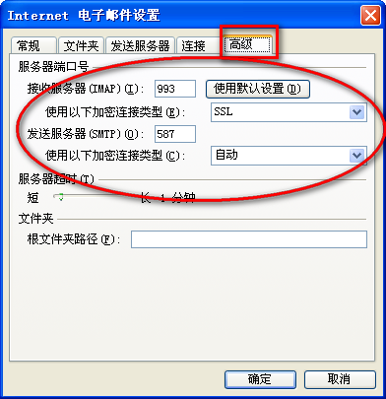

之后 点击 “确定”，即可

6. 之后点击 “测试账户设置”

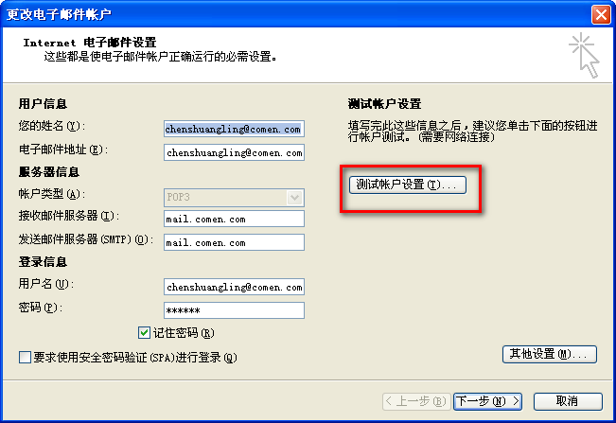

7. 若设置成功，则会出现如下界面，点击 “关闭”即可

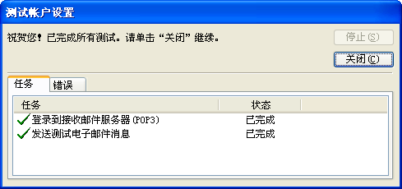

8.之后点击“下一步”

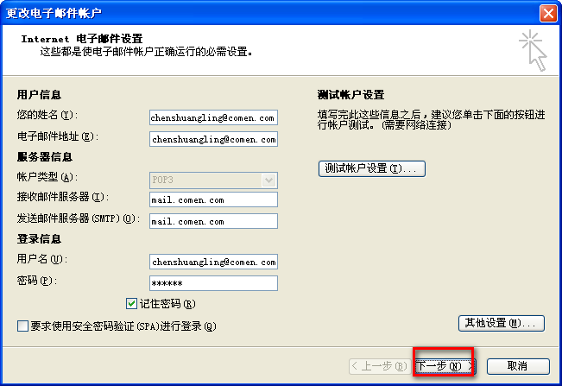

9.最后点击 “完成”，

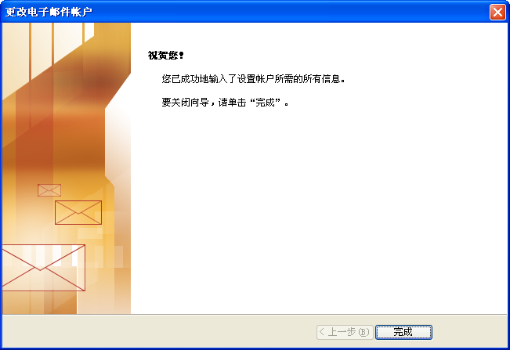

10.进入Outlook Express首页，其中会有一封邮件系统发来的测试邮件.

三 .**foxmail 客户端的设置**

1. 打开foxmail 客户端，弹出如下窗口：

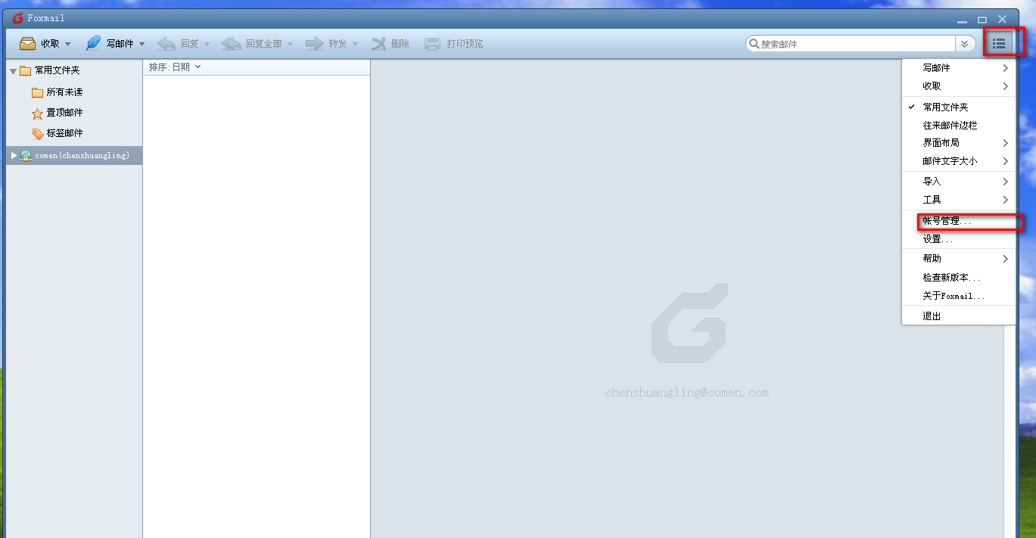

1. 选择 “账号管理”，会弹出如下界面，点击“新建”

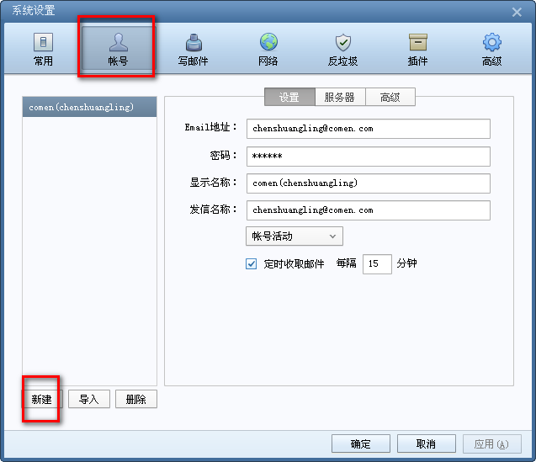

1. 输入自己的邮箱地址和密码，之后选择“手动设置”

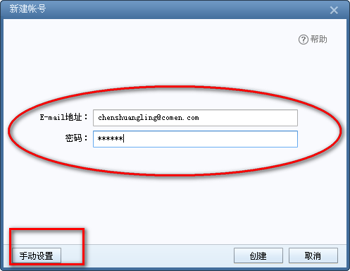

1. 按如下进行设置，需特别注意端口的正确输入，之后，点击“创建”即可（接收服务器类型有IMAP,和pop3，选择不同，设置也不同。）

若选择 IMAP类型，则如下设置：

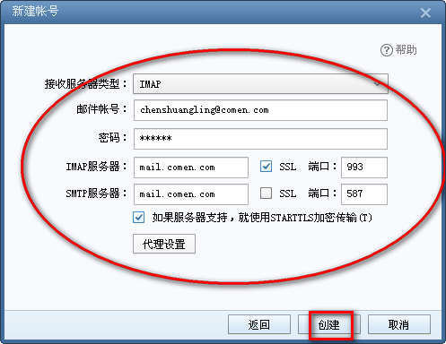

若选择pop3，则如下设置：

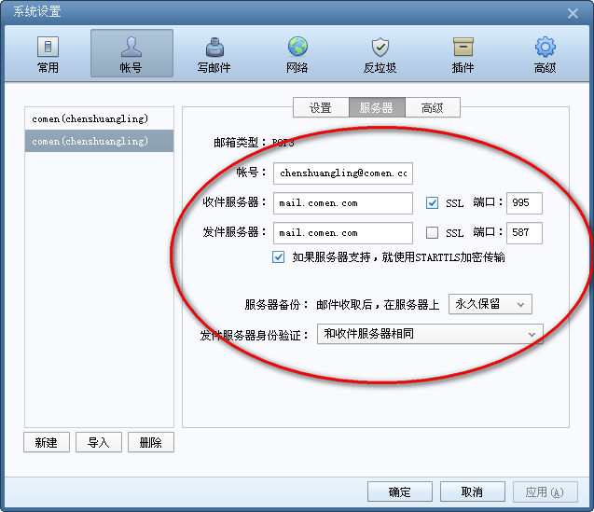

5.会弹出如下界面，检查服务器的设置是否和刚才设置一致，最后，点击“确定”

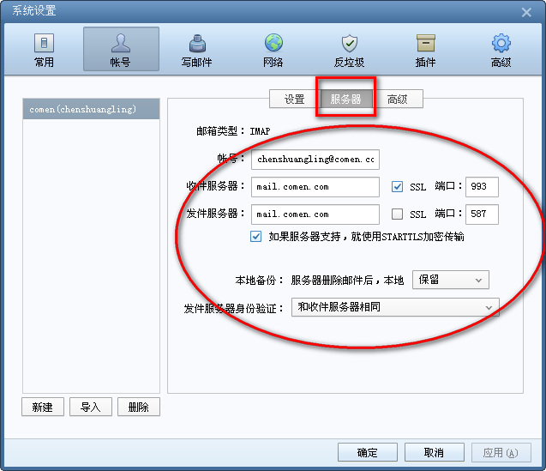

6.设置成功后，出现如下界面，可自己发送邮件测试是否成功；

